**ESCUELA NORMAL DE EDUCACION PREESCOLAR**

**Licenciatura en educación preescolar.**

**Ciclo escolar 2020-2021**

**Cuarto semestre.**

**Curso:** Modelos pedagógicos.

**Prof.** Narciso Rodríguez Espinosa.

**Alumna:** Blanca Guadalupe Ramírez García

**N.º de la lista:** 15

Cartilla de ideas principales clase.

**Unidad de aprendizaje 2. El modelo y su concreción en el aula: procesos y practicas de enseñanza aprendizaje.**

**Competencias:**

* Detecta los procesos de aprendizaje de sus alumnos para favorecer su desarrollo cognitivo y socioemocional.
* Aplica el plan y programas de estudio para alcanzar los propósitos educativos y contribuir al pleno desenvolvimiento de las capacidades de sus alumnos.
* Diseña planeaciones aplicando sus conocimientos curriculares, psicopedagógicos, disciplinares, didácticos y tecnológicos para propiciar espacios de aprendizaje incluyentes que respondan a las necesidades de todos los alumnos en el marco del plan y programas de estudio.
* Integra recursos de la investigación educativa para enriquecer su práctica profesional, expresando su interés por el conocimiento, la ciencia y la mejora de la educación.
* Actúa de manera ética ante la diversidad de situaciones que se presentan en la práctica profesional.

Saltillo, Coahuila. 28/Mayo/2021.

Con lo que se platico durante la clase con respecto a las experiencias que vivimos durante la jornada de practica me pareció muy bien poder escuchar como se sintieron mis compañeros, como les fue y que dificultades se les presentaron, así como también que áreas de oportunidad detectaron, porque eso me hizo analizar mejor las cosas, de cierta forma sentirme un poco mejor porque a mi también se me presentaron dificultades y eso me hizo sentir muy mal en su momento, me sentí decepcionada de mi misma de no haber podido darle solución a las dificultades y aun mas porque la educadora se molesto porque no pude concluir con mi actividad, eso me dejo un muy mal sabor de boca, asumí las cosas y mi responsabilidad ante no poder resolver la situación, me disculpe con mi educadora y me propuse a mí misma en la próxima clase hacerlo de la mejor manera, estar preparada ante cualquier dificultad que pudiese tener y afortunadamente todo salió excelente, concluí mis practicas satisfactoriamente y escuchar los comentarios que me hicieron los niños me hizo sentir muy orgullosa de mi trabajo, de mi misma y me motivo a hacerlo aun mejor en la próxima jornada de práctica.

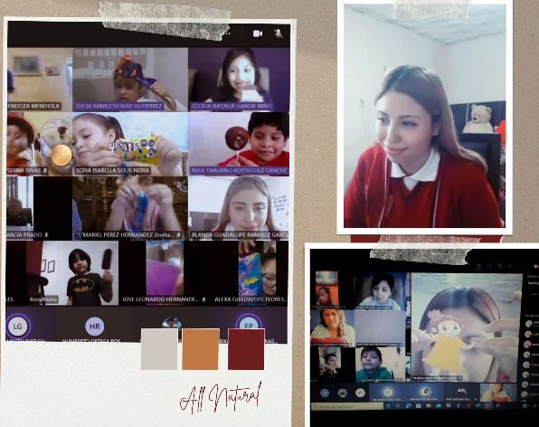Mis compañeros comentaban que tuvieron dificultades con el manejo de los tiempos y me parece que es un punto importante a considerar ya que a mi también se me complico ese aspecto debido a que en ocasiones tenían que entrar el maestro de educación física o el maestro de música a darles clase a los niños lo cual me reducía el tiempo de clase a 30 minutos solamente en vez de una hora, afortunadamente pude concretar mis actividades pero en base a eso en la segunda semana tome en consideración eso en la realización de mi planeación para la implementación de mis actividades, siempre habrá cosas que se te puedan presentar al momento de dar la clase, y por ello pienso que es importante tener siempre en mente los propósitos y los aprendizajes que quieres proporcionarle a los alumnos, para que independientemente de si se pudieron desarrollar completamente las actividades o no, eso no influya en detener los conocimientos y nuevos aprendizajes en los alumnos.